Národní technické muzeum prezentuje železniční drezínu ve vestibulu stanice Praha hlavní nádraží
Národní technické muzeum na základě dlouhodobé spolupráce se Správou železnic vystavuje pro veřejnost ve vstupním prostoru stanice Praha hlavní nádraží jednu z železničních drezín ze svých sbírek – motorovou inspekční drezínu Dm 4-47044 z roku 1947.
Ředitel Železničního muzea NTM Michal Novotný uvedl: „Vážíme si dlouhodobé spolupráce se Správou železnic na poli našich muzejních expozic. Správa železnic je významným partnerem při přípravě Muzea železnice a elektrotechniky, které NTM otevře v roce 2028 v areálu bývalého depa Masarykova nádraží v Praze. Drezína přezdívaná ‚Maruška‘ je takovou malou ochutnávkou z budoucí ‚národní‘ železniční expozice. Zároveň je ale i symbolem úsilí obou organizací: v případě NTM je to péče o paměť našich železnic, pro Správu železnic je kolejové vozidlo určené pro výkon správy infrastruktury skvělým synonymem vlastní činnosti. Věříme, že i pro cestující procházející denně významným pražským dopravním uzlem se ‚auto na kolejích‘ brzy stane oblíbenou součástí návštěvy nádraží, nebo třeba i důležitým místem setkávání, kterým bývala v této hale před přestavbou pokladna č. 10.“
Drezínu ze sbírek Národního technického muzea doplněnou o filmový spot si mohou návštěvníci od 26. května 2021 prohlédnout v dolní části výpravní budovy mezi výstupy z metra.

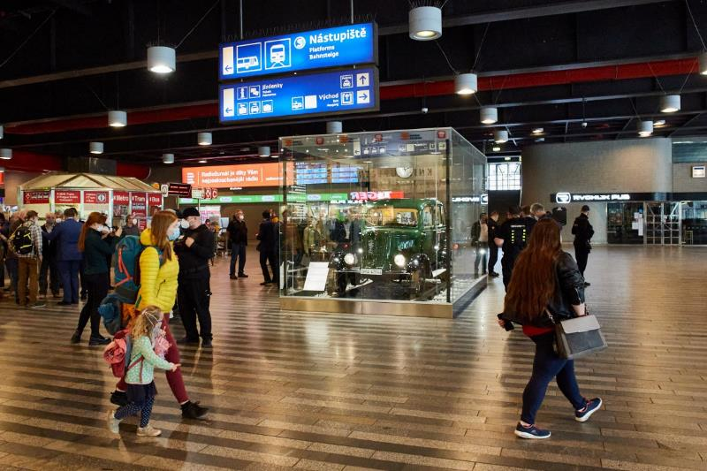
Motorová inspekční drezína Dm 4-47044 z roku 1947 ze sbírky NTM ve vestibulu stanice Praha hlavní nádraží

Motorová inspekční drezína Dm 4-47044 z roku 1947 ze sbírky NTM
Drezína s automobilovou karosérií vycházející koncepčně z předválečného automobilu Tatra 52 byla v prvních desetiletích po druhé světové válce běžným dopravním prostředkem drážních zaměstnanců pracujících v oblasti stavby, údržby a kontroly tratě. Drezína mohla jezdit oběma směry. V těžišti pod podlahou je zvedací zařízení (hever na kliku), jehož pomocí byl řidič schopen drezínu nadzdvihnout nad koleje a ručně otočit. Automobilní drezíny Tatra sloužily u ČSD až do sedmdesátých let. Renovaci drezíny Dm 4-47044 inicioval v roce 2005 Ing. Václav Zahrádka. Na renovaci v dílnách Koterov SDC Plzeň v letech 2005–2007 dohlížel přednosta Bc. Miroslav Krutina, významný podíl na její obnově patří i panu Pavlu Láškovi. Zkušební jízda drezíny s přezdívkou „Maruška“ proběhla v červenci 2007.

Tisková zpráva NTM 27. 5. 2021
Bc. Jan Duda
Vedoucí Odboru PR a práce s veřejností
Email: jan.duda@ntm.cz
Mob: +420 770 121 917
Národní technické muzeum
Kostelní 42, Praha 7
170 78

